Aanwijzingsbesluit vuurwerkvrije zones Bergen L jaarwisseling 2025-2026
Burgemeester en wethouders van de gemeente Bergen (L);

gezien het voorstel van d.d. 9 december 2025

gelet op artikel 2.3.6. van het Vuurwerkbesluit en artikel 2:73, eerste lid van de Algemene plaatselijke verordening Bergen (APV)

Overwegende dat
- het op grond van artikel 2.3.6. van het Vuurwerkbesluit verboden is om vuurwerk, anders dan bedrijfsmatig, tot ontbranding te brengen op een ander tijdstip dan tussen 31 december 18:00 uur en 1 januari 2:00 uur van het daarop volgende jaar;
- het college op grond van artikel 2:73 lid 1 van de APV de bevoegdheid heeft om een plaats aan te wijzen waarop het in het belang van de voorkoming van gevaar, schade of overlast ook in bovengenoemde periode verboden is consumentenvuurwerk te gebruiken;
- er bepaalde plaatsen zijn binnen de gemeente Bergen waar het in het belang van de voorkoming van gevaar, schade of overlast gewenst is om een verbod in te stellen voor het gebruiken van consumentenvuurwerk.
uit informatie van de politie blijkt dat er twee overlastlocaties m.b.t. vuurwerkoverlast naar voren komen, dat betreffen het schoolplein van de Samensprong aan de Pieter de Hooghstraat in Nieuw Bergen en de parkeerplaats bij sportpark de Oude Linde aan de Kasteellaan te Well.

Besluiten

Vast te stellen het volgende aanwijzingsbesluit:

Aanwijzingsbesluit voorwerkvrije zone jaarwisseling 2025-2026
Artikel 1
Ter uitvoering van het bepaalde in artikel 2:73, eerste lid van de APV, is het verboden consumentenvuurwerk te gebruiken op de volgende aangewezen plaatsen:
Het schoolplein van de Samensprong en directe omgeving aan de Pieter de Hooghstraat te Nieuw Bergen;
De parkeerplaats en directe omgeving bij sportpark de Oude Linde aan de Kasteellaan te Well;
zoals aangeduid conform bijgevoegde situatietekeningen (zie: bijlagen).
Artikel 2
Dit besluit treedt in werking op 31 december 2025 om 18:00 uur en vervalt op 1 januari 2026 om 02:00 uur.
Artikel 3
Dit besluit wordt aangehaald als: Aanwijzingsbesluit vuurwerkvrije zone jaarwisseling 2025-2026.
Aldus vastgesteld door het college van burgemeester en wethouders 9 december 2025

H.H.M. Timmermans
Secretaris

M.H.D. Rauner
Burgemeester

Bijlage 1 – Situatietekening vuurwerkvrije zone omgeving Samensprong te Nieuw Bergen
De in artikel 1 lid 1 genoemde plaats is op bijgevoegde situatietekening gearceerd aangegeven.
Het betreft het schoolplein van de Samensprong aan de Pieter de Hooghstraat te Nieuw Bergen en de directe omgeving inclusief een gedeelte van de twee aangrenzende straten Paulus Potterstraat en Schilderslaan.

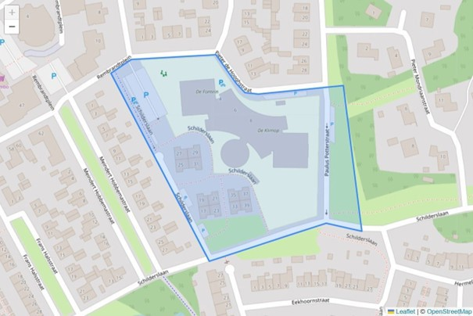

Bijlage 2 – Situatietekening vuurwerkvrije zone omgeving sportpark de Oude Linde te Well

De in artikel 1 lid 2 genoemde plaats is op bijgevoegde situatietekening gearceerd aangegeven.
Het betreft de parkeerplaats bij sportpark de Oude Linde, inclusief de toegangsweg en het pad richting de tennisclub aan de Kasteellaan te Well.



